**横山桥初中创建省健康促进学校（金牌）材料目录**

**卫生工作(一)**

|  |  |  |
| --- | --- | --- |
| **序号** | **内 容** | **备注** |
| 1 | 保健室图片及保健老师聘书 |  |
| 2 | 横山桥初中聘请五一村卫生室医生兼职校医的协议 |  |
| 3 | 保健室管理制度 |  |
| 4 | 保健室工作制度 |  |
| 5 | 保健室工作人员职责 |  |
| 6 | 保健室工作计划与总结 |  |
| 7 | 消毒药品和个人防护用品物资储备清单 |  |
| 8 | 卫生专业知识和急救培训，并取得相应证书 |  |
|  |  |  |
|  |  |  |
|  |  |  |
|  |  |  |
|  |  |  |
|  |  |  |
|  |  |  |
|  |  |  |

**1、保健室图片及保健老师聘书**

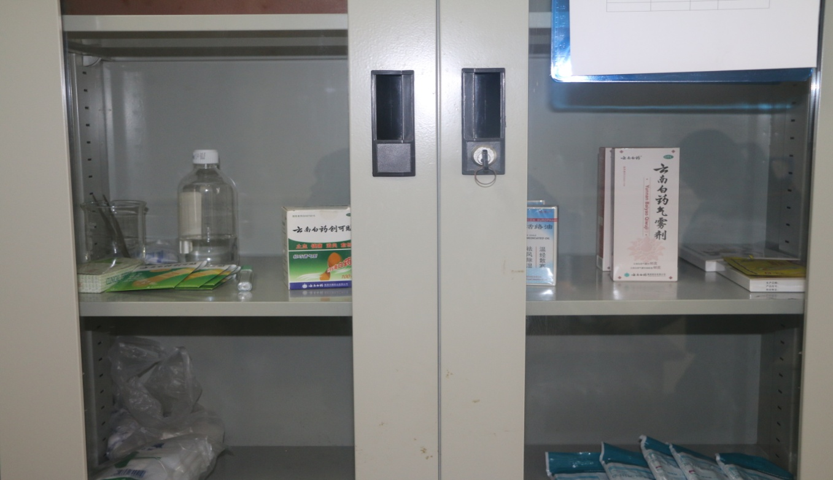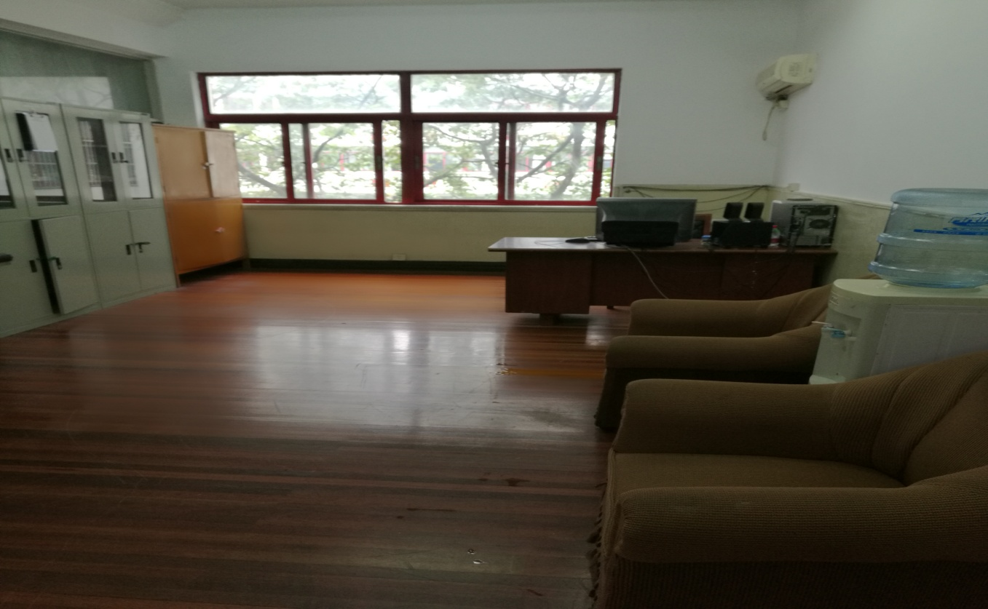

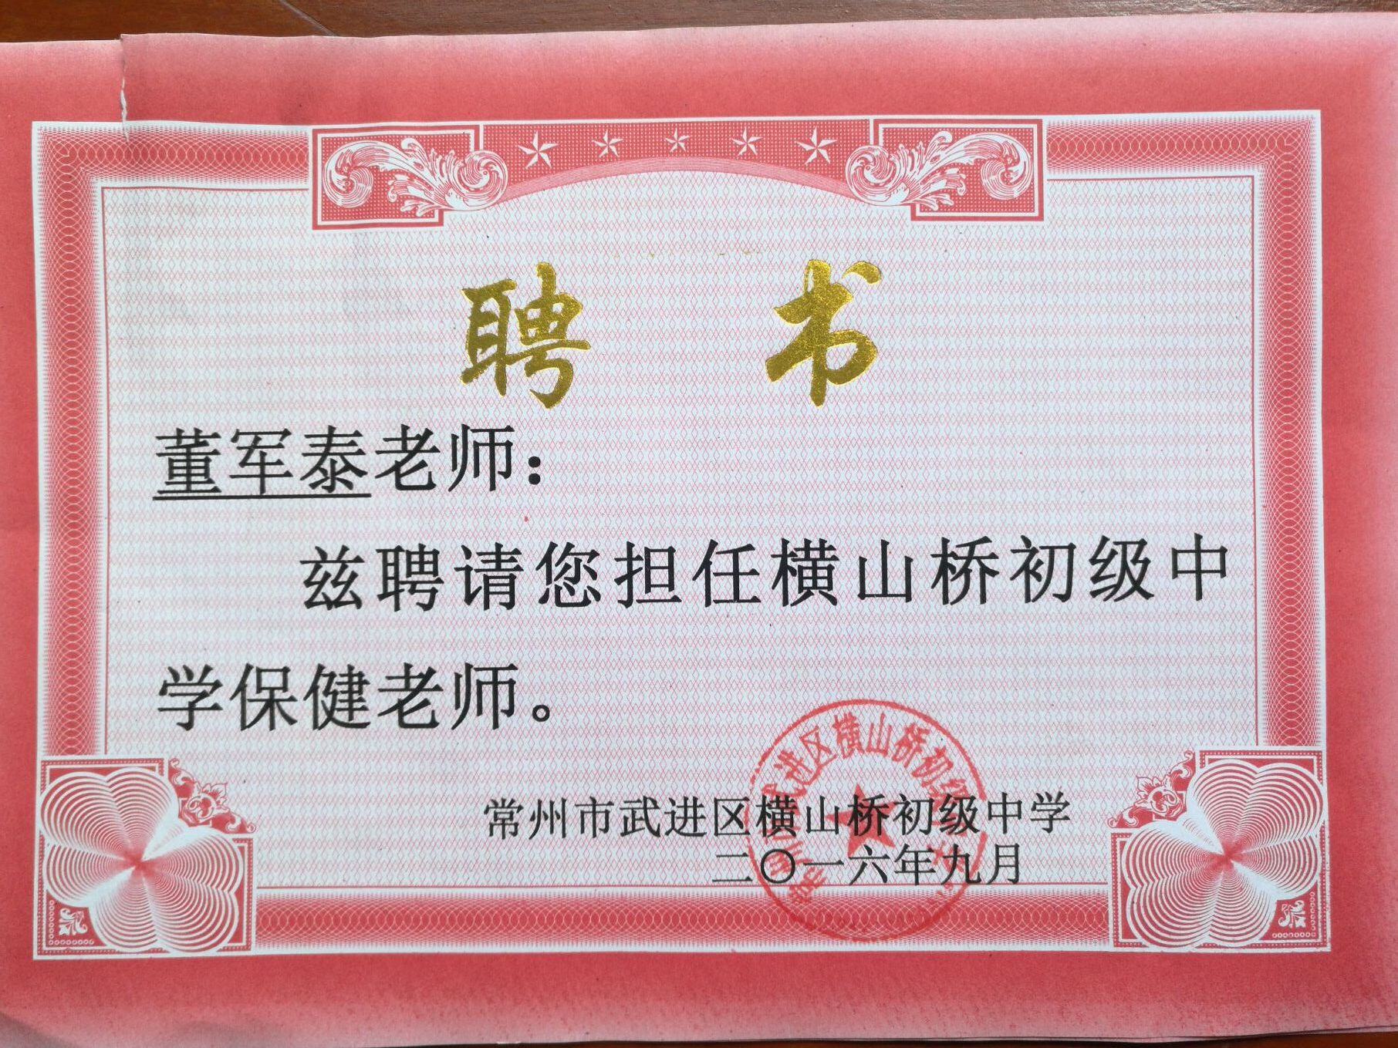

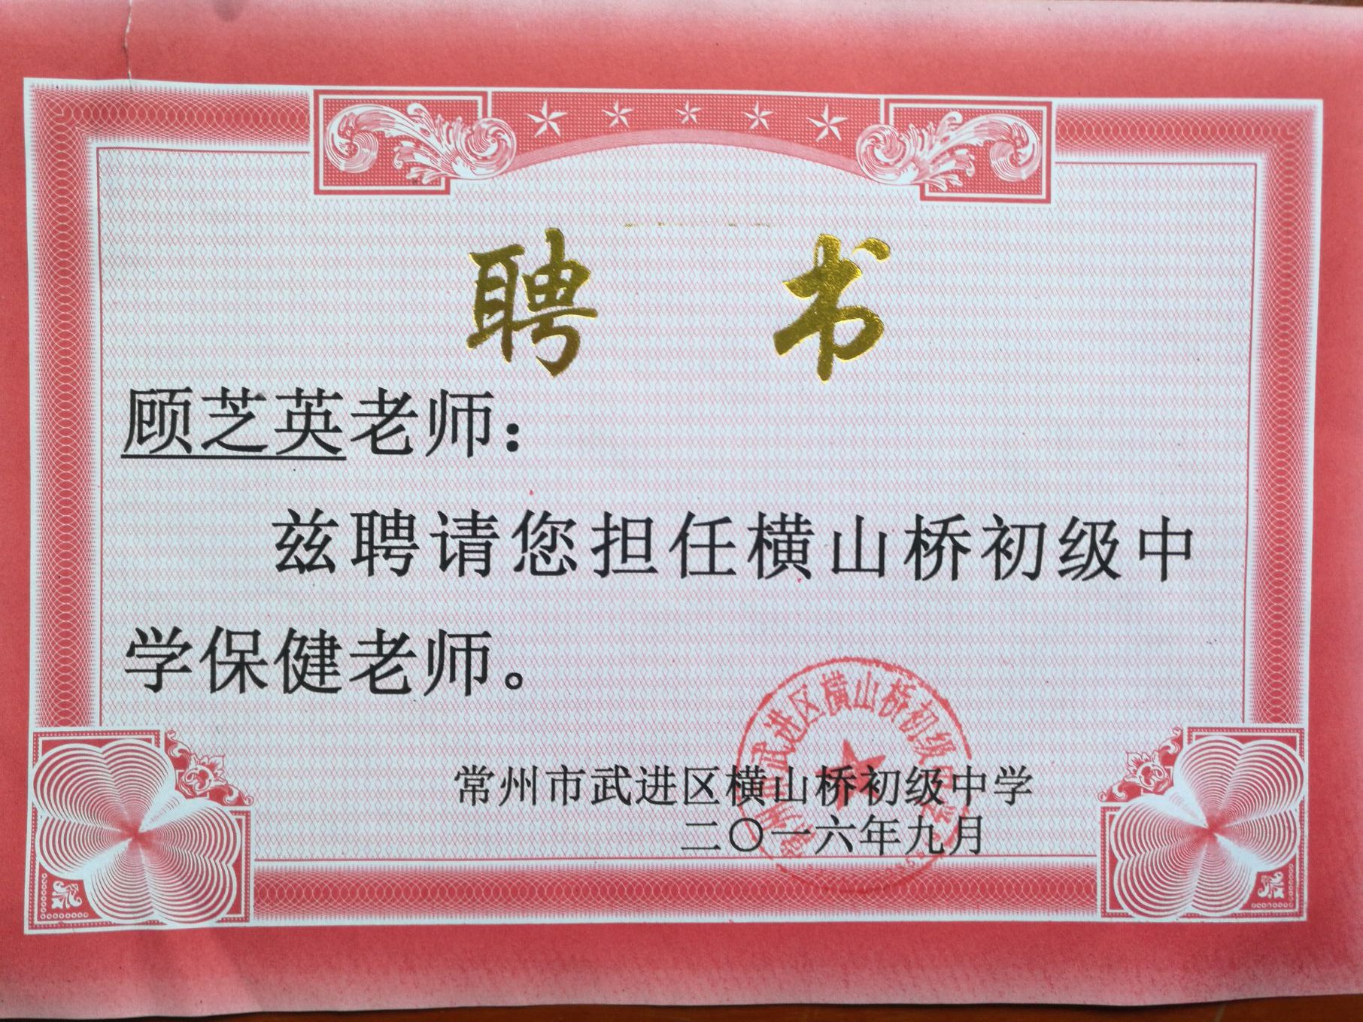

**2、横山桥初中聘请五一村卫生室医生兼职校医的协议**

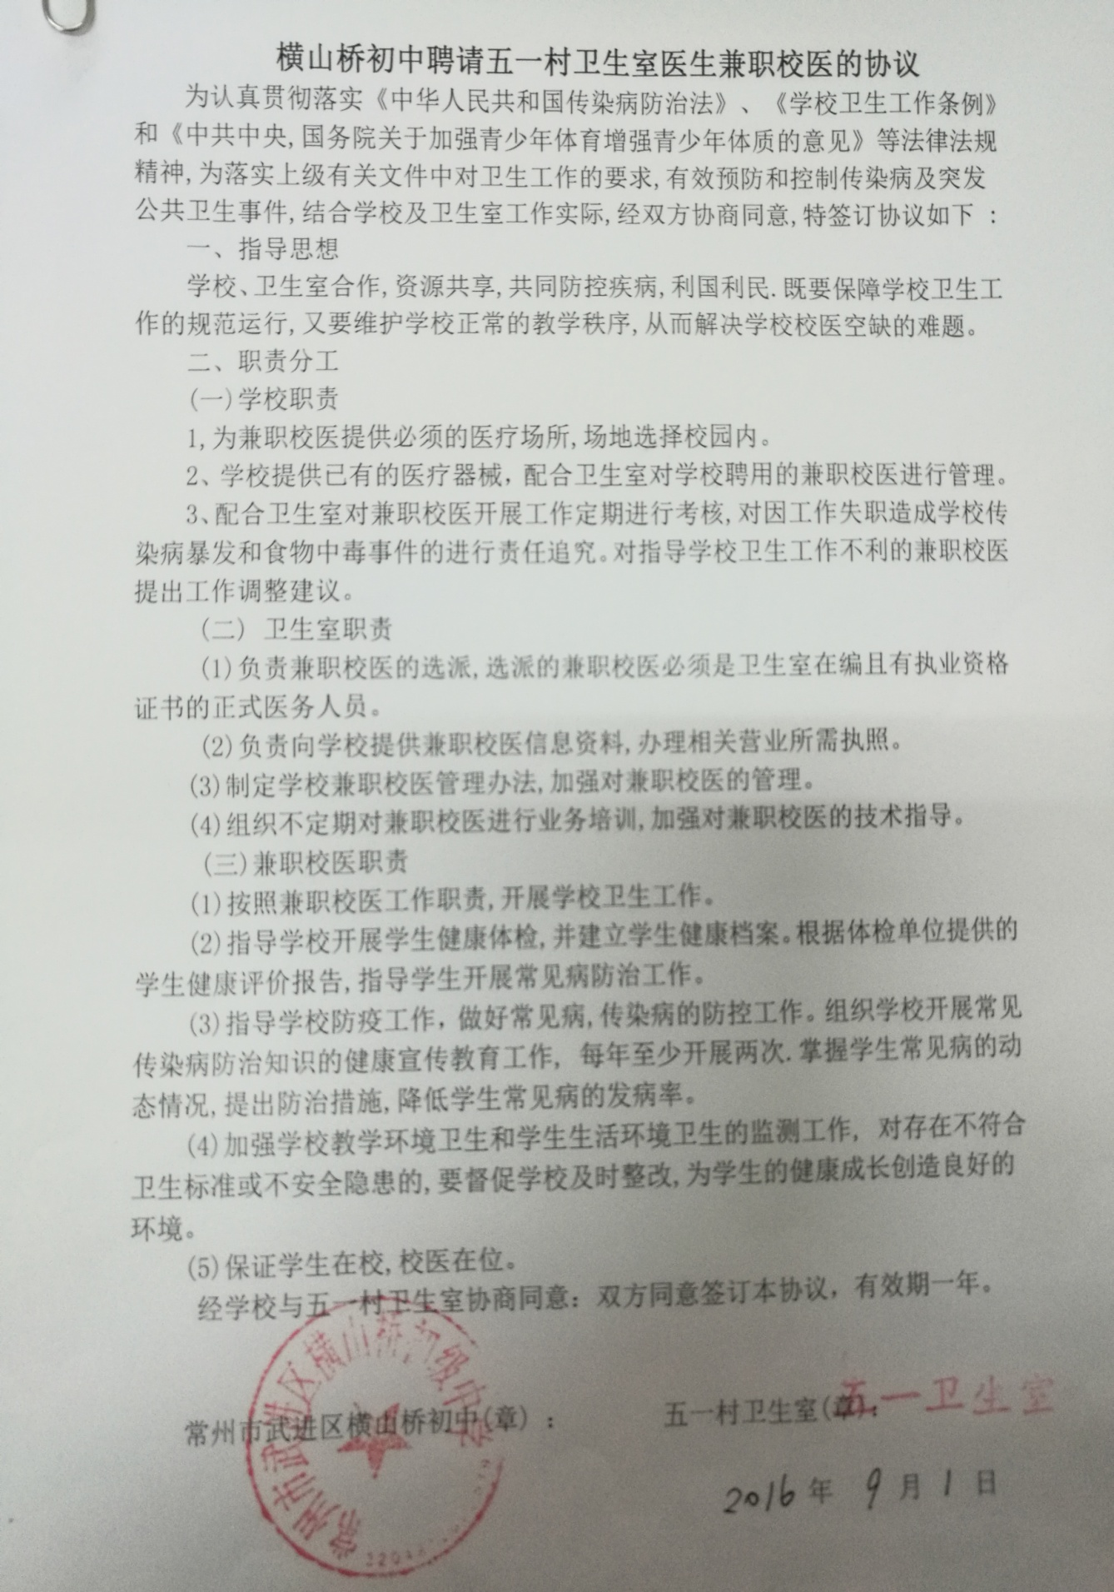

**3、保健室管理制度**

**保健室管理制度**

一、每学期开始，保健室根据有关规定和学校整体工作要求，负责制定学校卫生工作计划，并检查、督促计划实施情况。

二、定期进行学生、教师的健康检查，建立师生健康情况档案，对健康情况跟踪。对全校学生、教师健康检查结果进行统计分析，制定相关的卫生保健措施。

三、有计划地采取多种形式开展健康教育，培养学生良好的卫生习惯，提高学生自我保健能力。

四、经常开展学生常见病的防治和矫治工作，做好特殊学生、发育低下、营养不良学生的保健工作。

五、做好传染病报告、预防、服药、隔离、消毒、计划内免疫工作。

六、认真做好学校食堂卫生检查督导和食堂工作人员的培训及考核工作。

七、保健室要经常保持清洁、整齐坚持每天清扫、消毒。治疗前后洗手，严格执行无菌操作规程。

八、定期对设备设施进行检查，使其保持良好状态，保证正常使用。

九、  执行消毒隔离，发现传染病人及时报告主管领导与区疾病控制中心。

十、保证保健室按合法渠道进购药品，并定期进行检验，销毁过期药品。建立保健室登记制度，并认真做好记录。

**4、保健室工作制度**

**保健室工作制度**

一、学校卫生工作人员在校长的领导下，接受上级卫生主管部门和卫生防疫部门的指导，根据《学校卫生条例》开展工作，为全体学生服务，每学期初制定学校卫生工作计划，期末作出工作总结。

二、热情为全体教师、职工和每个学生服务；定期组织学生体格检查，对学生发育和健康状况做出比较评价分析，建立健全学生健康档案。

三、、有目的有计划的向学生进行卫生知识宣传教育，培养学生良好的卫生习惯，做好卫生员的培训工作。

四、加强传染病防治管理，做到早发现、早报告、早隔离、早治疗，控制蔓延，负责学生预防接种和组织工作。

五、做好教学、体育、劳动、设备、环境、饮食、饮水及个人等各项卫生监督监测；积极开展近视、沙眼、肠道蠕虫、蛔虫、营养不良、贫血、龋齿、齿龈及牙周炎疾病等学生常见病的防治。

六、非医务室人员进入医务室后保持安静，未经同意不得擅自动及器械或药品；保持室内整洁、整齐，任何人不得在室内吸烟。

七、做好学生常见疾病和一般外伤的治疗救护和转诊工作。

八、根据上级有关规定，定期购置常用药品和必备器械，以便实施简便治疗；定期检查药品，注意失效期，医用器械消毒求及时，防止交叉感染。

九、借用医务室物品，使用完毕应及时归还，如有损坏酌情赔偿。

十、做好学校卫生档案内容的分类、统计、分析、报表工作。

**5、保健室工作人员职责**

**保健室工作人员职责**

一、卫生保健教师是学校的医务人员，具体负责学校卫生保健工作，是学校领导在卫生保健工作方面的参谋和助手，在主管部门和校长领导下，在上级教育、卫生部门的指导和监督下，以《学校卫生工作条例》为指南，积极开展学校卫生保健工作，并认真贯彻学校卫生有关文件，积极参加业务学习。

二、根据上级教育、卫生部门的要求，结合学校实际，制定全年或学期卫生保健工作计划，提交主管校长审阅后，付诸实施。期末（年末）做好总结，经校长审批后，分别上报上级教育、卫生部门。

三、贯彻“预防为主”的方针，开展健康教育，培养学生良好卫生习惯，培训卫生员。

四、负责组织学生进行预防接种，并做好传染病的预防工作，做到早期发现，早期隔离、早期治疗，控制蔓延。

五、积极组织学生健康检查、监测，建立健康卡，及时总结、统计、分析，并将结果向领导、班主任及家长报告。

六、认真开展学生常见病的防治工作，做到情况明确，防治措施具体，使患病率逐年有所下降，切实做好保护学生视力、急救、转诊等工作。

七、对教学、体育、劳动、饮食（水）设备、环境、个人卫生进行督导。

八、要经常积累学生健康、生长发育、疾病、因病缺课、死因、运动外伤等各种资料、数据，及时总结、分析并上报教育、卫生部门，结合实际工作，开展科学研究工作。

九、负责对学生食堂的饮食卫生、食品卫生管理，对学生宿舍卫生进行指导、监督，并按时检查食品卫生法执行情况。

十、搞好校保健室建设，充分利用现在设备有效地开展工作，及时提出学校卫生工作发展规划。

十一、坚守岗位，尽职尽责，服务态度热情周到，准时参加学校有关的活动，并发挥应有的作用。

十二、认真完成领导交给的其他任务。

**6、保健室工作计划与总结**

16-17学年度学校卫生工作计划

一、指导思想  
坚持以邓小平理论、“三个代表”重要思想和科学发展观为指导，按照区委区政府“拼搏两载，超越期待”及建设“智慧武进、低碳武进、幸福武进”的总体要求， 深入贯彻落实全国、省、市、区教育工作会议精神，全面推进武进中长期教育改革发展规划纲要及十二五教育规划的实施，以学生发展为本，以队伍建设为抓手，以 教育科研为助推，不断改进德育工作，提高课程实施质量。坚持常规工作抓规范、重点任务抓落实、难点工作抓突破，落实新要求，推动规范管理、有效管理和精细 管理；追求新目标，推动品位升级、管理升级和质量升级，促进学校在和谐持续发展中提升内涵品质，不断提升教育教学质量。  
二、工作目标  
1、学校管理：严格执行学校管理规范，坚持依法办学，建立和完善学校管理制度，师生养成良好的行为习惯，自觉成为规范管理的学校。  
2、队伍建设：加强师德建设，树立教师形象，抓好年轻教师的培养。进一步完善教师成长的“七级梯队”评选和培养机制，制定市学科带头人、省特级教师的培养目标，并在岗位设置中增加比重。  
3、教育质量：①扎实开展德育工作，学生违法犯罪、重大伤害事故为零。②学校体卫艺、国防教育进一步深入，“江苏省健康促进学校”银牌创建；“每天体育锻 炼1小时”要求得到落实，“学生体质健康标准”监测机制得以健全。③探索减负增效新途径，全面提高教学质量。六年级合格率100℅，九年级中考成绩确保全 区前三，争取第一。  
4、校园文化：强化校园文化建设，保持“书香型校园”的文化氛围，开展丰富多彩的校园文化活动。  
5、办学特色：继续以“让读书成为习惯”这一特色为抓手，带动师生其他方面的习惯养成，努力打造书法、动漫、国际理解、足球、少年农林科学园等其他特色。  
三、工作措施  
（一）执行规范，落实教育管理精细化  
1、认真贯彻落实学校管理规范，完善学校各项管理细则，以实施绩效工资为契机，加强制度化建设，坚持规范管理、依法治校。  
2、坚持常规督查制度，严格执行学校有关规定，坚持对教师执行管理规范情况和班级学生执行《守则》、《规范》情况进行检查，与教师考核和班主任考核有机挂钩，积极准备迎接区督导评估。  
3、坚持教学督查制度，强化每天的课表执行情况、学生作业负担情况、有效课堂教学情况、校本教研情况、活动课等学生体育锻炼情况的日常检查。  
4、规范学校多媒体资源的管理，使之成为资源共享、师生才能展示的平台。加快数字化校园的建设与应用研究，以点带面，推进数字化校园建设。  
（二）搭建平台，推动教师发展专业化  
1、广泛开展师德教育活动，规范师德行为，严厉打击推销资料、体罚和变相体罚学生等师德失范行为。每一名教师都要树立以学生为本、教为学服务的现代主体教 育思想，并落实到实际教育教学工作计划中，尊重每一位学生的人格，关心每一位学生的全面健康成长，关爱学生的心理健康，特别要厚爱学困生，做学生爱戴的好 教师；要尊重和理解每一位家长，礼待学生家长，赢得家长的理解与支持，做家长信赖的好老师。完善各项考勤考绩制度，加强师德考核，做好过程考核记录，考核 结果与奖励性绩效工资挂钩。  
2、建立重能力、重实绩、重贡献、多劳多得、优绩优酬，严格执行教职工绩效考核实施方案。  
（三）突出育人，促进学生发展素质化  
1、积极开展各类活动，促进学生全面健康发展。本学期要继续组织好校春季运动会、庆“六一”文艺汇演、逃生演练等活动。  
2、进一步加强德育工作队伍建设，健全德育工作组织系统，加强班主任队伍建设，不断完善班主任工作的考核与奖励办法。通过开展家访、家长学校及社区教育活 动，充分发挥学校、家庭和社会的教育合力。尤其是对那些家庭困难、学有困难的学生，多和家长沟通联系，通过电话、实地到学生家中等形式沟通学生在学校的表 现，指导家长教育子女的方法，联络老师与家长间的情感，使学校和家庭联系畅通，步调一致。在三年主动发展中，我校要争创德育特色学校。  
3、加强安全管理和安全教育。开展安全宣传教育活动，让安全宣传教育进校园、进班级、进家庭，进一步做好校车安全管理，提高师生的安全防范意识。  
4、挖掘办学特色，提高学校知名度。继续把“让读书成为习惯”做大、做强，通过学生的图书漂流活动和教师读书活动，来激发我校师生的读书热情，推动书香校 园的建设，提升学校的文化内涵，为素质教育的有效实施提供良好的文化氛围；引领广大师生养成良好的读书习惯，分享阅读乐趣，加强校园文化建设，提高广大师 生的整体素质。并以读书习惯带动其他良好习惯养成教育，各个班级、各个学科都要务实地开展形式多样的习惯养成训练活动，结合各自的特点，抓好日常行为习惯 的养成教育，从小事入手，从一点一滴做起，培养良好的读书、行为习惯，注重个性化、人格化的教育。形成一系列看得见，摸得着，做得好的习惯，确实外化在学 生的行动上，内化到学生的素质中。  
（四）关注细节，追求教育质量优质化  
1、严格执行课程计划，规范教学行为。严格按照课表规定的科目、课时量进行教学活动。每位教师要做到专课专用，有效教学，保质保量上好每一节课。坚决杜绝随意调课或占用其它课时的现象。  
2、积极推进教学工作的有效管理，抓实“减负增效”工作。重点解决四方面工作：一是加强备课减负增效。要严格执行集体备课制度，发挥集体智慧，切实提高备 课质量。二是优化课堂减负增效。要继续深化“学会学习”为核心的课堂教学改革，积极探索并推广有示范作用和价值的课堂教学模式。进一步改进课堂评价方式， 把“单位时间内的效益产出”作为评价教师教学效果的一条重要标准，把素质的提高作为学生学习效果的评价标准。三是加强作业管理减负增效。要从保护学生身心 健康的高度出发，精心选编、精心批改、精心讲评、精心辅导。四是引导自主学习减负增效。要认真组织学生利用双休日和节假日进行自主学习，指导学生制定自主 学习计划，培养学生自主学习能力  
（五）全面发展，抓实学校体卫艺工作  
1、艺体工作 认真落实课程要求，严格执行国家课程计划，开齐、开足、上好体育课，不得以任何理由削减或挤占体育课时间。精心组织好体育活动，扎实抓好“每天体育锻炼1 小时”和“学生体质健康标准”评价工作，切实保障和提高小学生的体质健康水平。常态开展艺术节、课前才艺展示，积极组织参加各类艺术竞赛，推进体育艺术 “2＋1”项目工程。  
2、卫生工作 切实落实“健康第一”的教育思想，严格按照“健康促进学校”创建相关要求，落实学生防近措施，控制近视率，防止新发病率，加强学生传染病的预防，学生个人卫生和卫生药品的管理。  
（六）优化环境，实现学校发展和谐化  
1、突出校园安全管理，全面落实学校安全工作责任制，完善学校安全工作制度，完善安全工作长效管理机制，以食堂、图书室、电教室、实验室等重要部位为重 点，综合治理校园环境，加强早间、课间、午间值班，加强日常门卫值班，加强学生上下学交通安全、食堂卫生、门卫值班、安全通道等方面的检查。开展安全教育 活动，严防重大安全责任事故的发生，着力建设“平安校园”。  
2、坚持规范收费管理，加强内部督查力度，杜绝违纪违规行为；进一步规范经费管理，完善财务管理制度，严格财经纪律，严格经费预算执行纪律，强化经费支出监管力度，保证经费运行安全，所有发票手续要齐全。  
3、加大后勤管理力度，后勤管理人员要本着为师生搞好服务的原则，健全后勤管理制度，积极有效地加强校园卫生、校舍安全等方面的管理，努力营造安全、和 谐、舒适的工作、学习环境；继续做好校产的登记、管理、维护工作，使校产使用效率最大化，损失、浪费最小化，引导师生节约一张纸、一度电、一滴水；积极推 进校务公开，健全校务公开制度，引导教职工参与管理，充分调动全体教职工的积极性，增强团队意识，提高管理水平和教育质量。  
4、充分发挥群团组织在维权、参与、支持、监督等方面的职能，强化民主管理，组织教职工开展丰富多彩的文体活动，维护教职工的合法权益，解决教职工工作、生活中存在的实际问题。

17-18学年度学校卫生工作计划

一、指导思想  
坚持以邓小平理论、“三个代表”重要思想和科学发展观为指导，按照区委区政府“拼搏两载，超越期待”及建设“智慧武进、低碳武进、幸福武进”的总体要求， 深入贯彻落实全国、省、市、区教育工作会议精神，全面推进武进中长期教育改革发展规划纲要及十二五教育规划的实施，以学生发展为本，以队伍建设为抓手，以 教育科研为助推，不断改进德育工作，提高课程实施质量。坚持常规工作抓规范、重点任务抓落实、难点工作抓突破，落实新要求，推动规范管理、有效管理和精细 管理；追求新目标，推动品位升级、管理升级和质量升级，促进学校在和谐持续发展中提升内涵品质，不断提升教育教学质量。  
二、工作目标  
1、学校管理：严格执行学校管理规范，坚持依法办学，建立和完善学校管理制度，师生养成良好的行为习惯，自觉成为规范管理的学校。  
2、队伍建设：加强师德建设，树立教师形象，抓好年轻教师的培养。进一步完善教师成长的“七级梯队”评选和培养机制，制定市学科带头人、省特级教师的培养目标，并在岗位设置中增加比重。  
3、教育质量：①扎实开展德育工作，学生违法犯罪、重大伤害事故为零。②学校体卫艺、国防教育进一步深入，“江苏省健康促进学校”银牌创建；“每天体育锻 炼1小时”要求得到落实，“学生体质健康标准”监测机制得以健全。③探索减负增效新途径，全面提高教学质量。六年级合格率100℅，九年级中考成绩确保全 区前三，争取第一。  
4、校园文化：强化校园文化建设，保持“书香型校园”的文化氛围，开展丰富多彩的校园文化活动。  
5、办学特色：继续以“让读书成为习惯”这一特色为抓手，带动师生其他方面的习惯养成，努力打造书法、动漫、国际理解、足球、少年农林科学园等其他特色。  
三、工作措施  
（一）执行规范，落实教育管理精细化  
1、认真贯彻落实学校管理规范，完善学校各项管理细则，以实施绩效工资为契机，加强制度化建设，坚持规范管理、依法治校。  
2、坚持常规督查制度，严格执行学校有关规定，坚持对教师执行管理规范情况和班级学生执行《守则》、《规范》情况进行检查，与教师考核和班主任考核有机挂钩，积极准备迎接区督导评估。  
3、坚持教学督查制度，强化每天的课表执行情况、学生作业负担情况、有效课堂教学情况、校本教研情况、活动课等学生体育锻炼情况的日常检查。  
4、规范学校多媒体资源的管理，使之成为资源共享、师生才能展示的平台。加快数字化校园的建设与应用研究，以点带面，推进数字化校园建设。  
（二）搭建平台，推动教师发展专业化  
1、广泛开展师德教育活动，规范师德行为，严厉打击推销资料、体罚和变相体罚学生等师德失范行为。每一名教师都要树立以学生为本、教为学服务的现代主体教 育思想，并落实到实际教育教学工作计划中，尊重每一位学生的人格，关心每一位学生的全面健康成长，关爱学生的心理健康，特别要厚爱学困生，做学生爱戴的好 教师；要尊重和理解每一位家长，礼待学生家长，赢得家长的理解与支持，做家长信赖的好老师。完善各项考勤考绩制度，加强师德考核，做好过程考核记录，考核 结果与奖励性绩效工资挂钩。  
2、建立重能力、重实绩、重贡献、多劳多得、优绩优酬，严格执行教职工绩效考核实施方案。  
（三）突出育人，促进学生发展素质化  
1、积极开展各类活动，促进学生全面健康发展。本学期要继续组织好校春季运动会、庆“六一”文艺汇演、逃生演练等活动。  
2、进一步加强德育工作队伍建设，健全德育工作组织系统，加强班主任队伍建设，不断完善班主任工作的考核与奖励办法。通过开展家访、家长学校及社区教育活 动，充分发挥学校、家庭和社会的教育合力。尤其是对那些家庭困难、学有困难的学生，多和家长沟通联系，通过电话、实地到学生家中等形式沟通学生在学校的表 现，指导家长教育子女的方法，联络老师与家长间的情感，使学校和家庭联系畅通，步调一致。在三年主动发展中，我校要争创德育特色学校。  
3、加强安全管理和安全教育。开展安全宣传教育活动，让安全宣传教育进校园、进班级、进家庭，进一步做好校车安全管理，提高师生的安全防范意识。（四）关注细节，追求教育质量优质化  
1、严格执行课程计划，规范教学行为。严格按照课表规定的科目、课时量进行教学活动。每位教师要做到专课专用，有效教学，保质保量上好每一节课。坚决杜绝随意调课或占用其它课时的现象。  
2、积极推进教学工作的有效管理，抓实“减负增效”工作。重点解决四方面工作：一是加强备课减负增效。要严格执行集体备课制度，发挥集体智慧，切实提高备 课质量。二是优化课堂减负增效。要继续深化“学会学习”为核心的课堂教学改革，积极探索并推广有示范作用和价值的课堂教学模式。进一步改进课堂评价方式， 把“单位时间内的效益产出”作为评价教师教学效果的一条重要标准，把素质的提高作为学生学习效果的评价标准。三是加强作业管理减负增效。要从保护学生身心 健康的高度出发，精心选编、精心批改、精心讲评、精心辅导。四是引导自主学习减负增效。要认真组织学生利用双休日和节假日进行自主学习，指导学生制定自主 学习计划，培养学生自主学习能力  
（五）全面发展，抓实学校体卫艺工作  
1、艺体工作 认真落实课程要求，严格执行国家课程计划，开齐、开足、上好体育课，不得以任何理由削减或挤占体育课时间。精心组织好体育活动，扎实抓好“每天体育锻炼1 小时”和“学生体质健康标准”评价工作，切实保障和提高小学生的体质健康水平。常态开展艺术节、课前才艺展示，积极组织参加各类艺术竞赛，推进体育艺术 “2＋1”项目工程。  
2、卫生工作 切实落实“健康第一”的教育思想，严格按照“健康促进学校”创建相关要求，落实学生防近措施，控制近视率，防止新发病率，加强学生传染病的预防，学生个人卫生和卫生药品的管理。  
（六）优化环境，实现学校发展和谐化  
1、突出校园安全管理，全面落实学校安全工作责任制，完善学校安全工作制度，完善安全工作长效管理机制，以食堂、图书室、电教室、实验室等重要部位为重 点，综合治理校园环境，加强早间、课间、午间值班，加强日常门卫值班，加强学生上下学交通安全、食堂卫生、门卫值班、安全通道等方面的检查。开展安全教育 活动，严防重大安全责任事故的发生，着力建设“平安校园”。  
2、坚持规范收费管理，加强内部督查力度，杜绝违纪违规行为；进一步规范经费管理，完善财务管理制度，严格财经纪律，严格经费预算执行纪律，强化经费支出监管力度，保证经费运行安全，所有发票手续要齐全。  
3、加大后勤管理力度，后勤管理人员要本着为师生搞好服务的原则，健全后勤管理制度，积极有效地加强校园卫生、校舍安全等方面的管理，努力营造安全、和 谐、舒适的工作、学习环境；继续做好校产的登记、管理、维护工作，使校产使用效率最大化，损失、浪费最小化，引导师生节约一张纸、一度电、一滴水；积极推 进校务公开，健全校务公开制度，引导教职工参与管理，充分调动全体教职工的积极性，增强团队意识，提高管理水平和教育质量。

# 2018-2019学年学校卫生工作计划

学校卫生工作是学校教育工作中一项十分重要的工作，是培养学生良好的卫生习惯和健康文明的生活态度；改善学校卫生环境、监测学生健康状况、努力提高学生健康水平的工作。我校认真贯彻落实《学校卫生工作条例》，在继续做好学生常见病防治工作的同时，重点抓好传染病的防治工作。严格执行学校突发事件的应急预案，加强学生健康体质的检测及工间操开展工作。认真开展学生心理健康，卫生教育、红十宇活动，促进学校卫生工作。

一、进一步贯彻落实《学校卫生工作条例》，把学校卫生工作纳入学校工作计划，学校领导专人分管，制定规划制度加强管理，使《条例》的各项规定在学校进一步得到落实。大力推广落实学校工间操。

二、做好学校教学环境卫生工作。

1、建立健全学校卫生管理组织和规章制度。学校爱卫会由校长、工会主席、德育、总务、教导主任，各年级组长及卫生老师组成。学校爱卫会在领导小组的带领下，各司其职，分别抓好各年级、各组室、食堂、班级、清洁工等各支队伍，建立学校环境卫生网络。

2、把学校卫生工作落到实处。学校规定每班做好教室卫生的保洁工作，政教处、保健室每天进行检查。评比结果与各班的卫生流动红旗评选结合起来。各组室争创文明活动中把卫生作为考核内容之一。要求教师在校内必须自觉遵守学校规章制度，提高自身素质。校内严禁骑车或乱停乱放。办公室内禁烟，室内环境整洁优美。每月由学校工会成员检查一次，由工会公布，并与组室评比挂钩。

3、保健室配合各部门抓好学校卫生工作，落实每周的健康教育课，对各班劳动委员、卫生员、食堂人员等定期培训。做好各类资料的收集、归档整理等。

4、落实除四害工作，配合街道做好各项除四害工作。

三、搞好饮食饮水卫生，杜绝食物中毒事件发生。

严格地监督校内的饮食、饮水，把食堂工作作为重点工作，对食堂要求：严格的按照食品卫生工作条例去做，有卫生许可证，有食堂人员的健康证等等，杜绝无证上岗，对食堂工作人员，学校饮食店人员进行业务知识培训，把上岗须知操作规范等内容，上墙张贴，便以督促。对食堂和的所进原料进行严格把关和监控，坚决杜绝食物中毒。各类设备、手续齐全，做到生熟分开，做好三白。保健室做好对食堂工作人员的监督、培训工作并与食堂管理人员严格把关，每天验收，每周检查一次食堂卫生。

每年的5——10月是食物中毒事件易发阶段，严格地把好饮食饮水关，并在学生中宣传养成良好的饮食饮水习惯，倡导学生不在小摊贩处吃食等，并把“食品卫生安全知识进课堂”活动作为重点工作来开展。

要求学校小卖部不销售“三无产品”、过期产品“，措施如下：

a严格地把关进货渠道，杜绝三无食品、饮料和过期食品

b定期由监督员去抽查

c发现问题，及时纠正，或上报有关单位。

d定期对学生和从业人员进行卫生宣传。

f但发生食物中毒，及时保护好现场和护送病员入医院治疗，另外保护好现场。

四、做好传染病工作预防及突发公共事件应对工作。

为增强学校疾病预防与控制意识，提高师生防病能力，保障师生身体健康，根据《中华人民共和国传染病防治法》及其实施办法、《学校卫生工作条例》的有关精神，结合我校的实际情况，抓好传染病预防工作。健全组织网络、明确职责，开展宣传教育，不断完善应急预案、[报告](http://www.gkstk.com/admin_gk/admin_index.php)、晨检、消毒等各类制度及应用于工作中。

在传染病的防治上，做到积极预防及实地扼杀传染病苗子，并且及时地做好“三早”工作即早发现、早隔离、早治疗，及时地做好登记工作，并进行跟踪调查，做好预防工作，深入各班级进行询问和做好记录工作。密切注意传染病发病的动向，做到三早即早发现、早隔离、早治疗。

五、进一步加强完善健康教育工作。我校在去年的工作基础上将使健康教育工作更加完善，继续落实每周0.5课时的健教课，做到有计划有总结有教案，严格按照健康教育20条来做。并建立完整的基础档案。今年我校的健康教育重点将围绕食品卫生安全知识以及禁毒教育来开展。在健康教育课上除了一般的广播、电视转播外，我们还将运用多媒体进行授课。另外，每个主题活动期间，如“爱牙日”、“爱眼日”，“预防[艾滋病](http://www.gkstk.com/article/wk-2828900375661.html)”等我校都将开展相应的主题活动，通过各类形式进行宣传推广。同时努力开展健康教育卫生日常行为规范教育，增进学生自我防疾病能力和具有良好的卫生习惯，杜绝减少控制传染病的流行和发生，并且在初一年级中进行心理健康教育。

六、继续加强学生疾病的巡视工作和相关疫情登记报告。做好学生体检工作，慢性病、学生伤害事故的处理登记工作。加强对学生因病缺课及伤害监测的统计检疫工作，以利学生常见病及传染病的动态观察，发现疾病做到早发现，早治疗，提高学生出勤率。认真做好个人治疗收集汇总工作。  
 七、常见病防治工作

根据年度学生各类指标，开展学生用眼行为干预、肥胖学生健康指导等工作，并开展调研，完成一份调研报告。

(1)注意用眼卫生，做好视力检查和防近工作，严格控制近视率。近视眼工作，开学初对学生进行视力、沙眼的普查，督促学生养成良好的用眼卫生习惯，做好眼保健操，开展防近治疗工作。

（2）龋齿、牙龈炎的防治。利用每年9月20日爱眼日的契机对学生进行口腔卫生知识的宣传，使学生懂得龋齿、牙龈炎对身体的危害，增强自我保护意识和能力。并配合好牙防所做好龋齿、牙龈炎的普查普治工作。

（3）蛔虫病、贫血的防治。11月对全校学生进行粪检，发现阳性患者马上进行驱虫治疗。12月对一、六年级进行贫血检验，发现贫血开出处方单与家长联系进行治疗。

（4）营养不良的防治。每年9月—10月对学生进行体检，做出营养统计表。发现营养不良学生予以重视并指导。

（5）定期进行学生健康检查工作，做好学生疾病、体检的统计分析工作。对有疾病的学生及时通知家长带学生到医院确诊并将资料返回学校，学校将结果通知体育教师，注意学生运动负荷，防止意外事故的发生。  
 八、具体分布措施工作安排:

九月份:

1、制定学校健康教育工作计划。制定个人卫生检查评比制度，并进行抽查打分。

2、出好第一期健康园地，爱牙日专题讲座。

3、建立好医务室门诊登记、药品登记以及学生因病缺课登记档案。

十月份:

1、各班认真抓好卫生工作，注意学生的个人卫生。

2、出好第二期健康园地。

十一月份:出好第三期健康园地。

十二月份: 1、期末视力测试，统计近视率和新发病率。 2、各项卫生评比结分，表彰优秀。 3、出好第四期健康园地。

一月份: 1、进行健康教育期终复习、考试。

2、卫生工作总结。3、出好第五期健康园地。

　 四-五月份举办健康教育讲座  
　 六月份完成学生健康电子档案、视力统计、汇总、上报。  
　 七月份做好学生请假登记汇总，完成各类学校卫生报表，计算好缺课率。

横山桥初中

16-17学年度学校卫生工作总结

从2013年接手学校卫生工作，到现在将近五年了。在这五年中，为了把学校卫生工作搞好，我认真学习《学校卫生工作条例》，，积极钻研学校卫生专业知识，做到热爱学校卫生事业、关爱学生，由于自己的努力，学校卫生工作逐步走向科学化、规范化，推动学校卫生工作深化发展。下面，我就几年来的工作，作个简单小结。

一、认真学习，制定一系列卫生规章制度

认真学习，积极贯彻《学校卫生工作条例》，忠诚党的教育事业，热爱学校卫生工作，热爱学生。按照上级要求，结合实际，组织协调完成本校的各项卫生工作。不断提高业务水平和工作效益。

近年来，我们学校共制订了《学校卫生工作制度》、《学校食堂卫生若干制度》、《学校环境卫生制度》、《教室卫生管理条例》、《学校突发公共卫生事件应急预案》等各项管理制度。同时抓好制度的落实和检查工作。因而我们学校从未发生过任何不安全的事故。

二、结合学校实际，开展多彩活动

1.做好卫生常规工作

每学年，我和学校领导一起制订了健康教育目标，计划层层有专人负责，教务处制订每周课程表中有健康教育课，期末有总结。每月我结合根据季节变化的特点，当 时情况，利用广播、黑板报、画廊、电化教室等宣传阵地，积极对广大学生进行防病治病宣传教育工作。向学生宣传卫生知识。

在日常工作中，只要有学生生病，我总像对待自己的孩子那样关心他们，一般小毛病卫生室及时处理。较为严重就及时通知家长，如联系不上，我带他们上医院治疗。

定期进行学生健康检查，视力检查等工作及时掌握学生生长发育、营养状况、生活习惯、学习情况，及时进行纠正与指导。认真填写学生体质健康卡，预防接种卡和 学生因病缺课记录，建立健全学生健康档案。做好学校卫生保健资料的统计工作，及时将学校各项卫生情况归档，建立健全学校卫生档案。

2.抓好近视、 龋齿防治工作

每学期开学初对本年级进行一次视力普查工作，对边缘视力的同学，发放家长通知书，并向他们推荐一些有效的眼药水和治疗仪。并让家长和班主任老师重视学生的读写姿势和用眼卫生。做好沙眼的普查和复查工作，对患沙眼的学生及时治疗； 利用每年9月20全国爱牙日，开展“[爱牙日](http://www.gkstk.com/article/aiyari.htm)”活动，并利用广播、黑板报等向学生进行宣传。

3.做好传染病防治工作

学校制定传染病预防预案，并备有充足的物资；每天班主任进行晨检工作，发现问题及时上报领导。如学校发现传染病及时隔离、上报、消毒。做好学生的传染病的管理工作，配合卫生防疫部门按时完成各种预防接种、预防性消毒工作，对学生传染病要做到早发现、早[报告](http://www.gkstk.com/article/baogao.htm)、早隔离、早治疗的处理。配合卫生部门，有计划的开展学生常见病、多发病的防治工作，积极配合区保健所做好六病预防工作，做好学生的小伤小病的简易治疗和急救包扎处理。

4.建立健全各项卫生防疫制度，制订突发事件应急预案

我们学校在成立了由校长负责的学校突发公共卫生事件工作领导小组，具体负责落实学校突发事件的防治工作。还制定了如下几点具体工作：

（１）广泛深入地开展突发事件的宣传教育活动，普及突发事件防治知识，提高师生的科学防病能力。

（２）建立健全突发事件防治责任制，检查、督促学校各部门各项突发事件防治措施的落实情况。

（３）建立学生缺课登记制度和传染病流行期间的晨检制度，及时掌握学生的身体状况，做到早发现、早报告、早隔离、早治疗。

（４）及时向当地疾病防控部门和上级教育行政主管部门[汇报](http://www.gkstk.com/article/1422629138339.html)学校的突发事件发生情况。

（５）学校发生突发事件的应急反应。

以上是我们学校在抓好学校卫生工作的几点工作，不足之处，敬请各位领导提出指导意见，以便使我们学校在今后的工作中能得到更完善

5．指导学校开展爱国卫生运动、督促各种卫生制度的落实。指导检查食堂卫生、学生膳食营养和饮水卫生工作，防止食物中毒、肠道传染病的发生。。

三、加强环境建设，提供安全卫生生存空间

近年来，我们学校在经费上不是很充裕的情况下还投入了大量资金整治校园环境，努力改善环境卫生条件，使我们学校的美化、绿化、净化的校园得到了上级部门的 好评。常年不懈地开展爱国卫生运动，重点搞好食堂卫生、教室卫生、宿舍卫生和环境卫生，保证学校食堂、教室、宿舍、厕所及其他公共场所的清洁卫生，为学生 提供一个安全卫生的学习和生活环境。

横山桥初中卫生室

2017.6.30董军泰

17-18学年度学校卫生工作总结

为了全面贯彻党的教育方针和学校卫生工作条例，监测学生健康状况，对学生进行健康教育，培养学生良好的卫生习惯，改善学校的卫生环境和教学卫生条件，提高师生的健康水平，做好服务育人的工作，本学期做了如下工作：

一、领导重视，管理规范。

我校在卫生工作上下了很大力度，学校多次召开会议，就学校卫生工作要点和一些突发的重要工作及时布置安排使学校卫生工作有了强大的支持力，另外学校还投入相当的资金用于添置常用器械和药品。

二、积极开展健康教育活动，强化健康意识

1、健康教育课纳入课表正常运行，做到有计划、有进度、授课认真，测试规范，并组织开展两次教研活动。制订了健康教育目标，计划层层有专人负责，教务处制订每周课程表中有健康教育课，期末有总结。每月我结合根据季节变化的特点，当时情况，利用广播、黑板报、画廊、电化教室等宣传阵地，积极对广大学生进行防病治病宣传教育工作。向学生宣传卫生知识。

2、有计划性、针对性地开展健康教育宣传，本学期共开展健康教育讲座三次，黑板报宣传二次，画廊宣传牌二块，横幅宣传一次。

3、开展健康知识宣传活动，做好师生常见病的防治工作。教育学生注意用眼卫生，认真做好眼保健操和广播操;加强个人卫生教育，进行个人卫生习惯抽查，以养成讲卫生光荣，不卫生耻辱的新风尚。对学生进行一次健康体检，建立健康档案。做好青春期卫生知识宣教，开展卫生知识专题讲座。班主任及任课老师辅导、督促学生勤剪指甲，勤洗手、正确做好广播操和眼保健操。

三、健康监督，疾病防治

1、做好卫生常规工作

定期进行学生健康检查，视力检查等工作及时掌握学生生长发育、营养状况、生活习惯、学习情况，及时进行纠正与指导。认真填写学生体质健康卡，预防接种卡和学生因病缺课记录，建立健全学生健康档案。做好学校卫生保健资料的统计工作，及时将学校各项卫生情况归档，建立健全学校卫生档案。

2、认真做好沙眼、龋齿、寄生虫、营养不良等常见病及传染病的防治工作，做好资料的统计汇总。做好沙眼的普查和复查工作，对患沙眼的学生及时治疗； 利用每年9月20全国爱牙日，开展“爱牙日”活动，并利用广播、黑板报等向学生进行宣传。

2、抓好近视、 龋齿防治工作。防近工作持之以恒，每学期开学初对本年级进行一次视力普查工作，防近周我们进行了专题防近讲座和横幅宣传，给每位视力低下的学生发了一份“爱眼、护眼”家校联系卡，家校结合共同防治近视。医务室与德育处联手定期检查学生眼保健操，读写姿势，并组织全体教师学习教学卫生要求，在课教学中关心每个学生的生长发育，身心健康，让家长和班主任老师重视学生的读写姿势和用眼卫生。

3.做好传染病防治工作

学校制定传染病预防预案，并备有充足的物资；每天班主任进行晨检工作，发现问题及时上报领导。如学校发现传染病及时隔离、上报、消毒。做好学生的传染病的管理工作，配合卫生防疫部门按时完成各种预防接种、预防性消毒工作，对学生传染病要做到早发现、早报告、早隔离、早治疗的处理。配合卫生部门，有计划的开展学生常见病、多发病的防治工作，积极配合区保健所做好六病预防工作，做好学生的小伤小病的简易治疗和急救包扎处理。

4.建立健全各项卫生防疫制度，制订突发事件应急预案

我们学校在成立了由校长负责的学校突发公共卫生事件工作领导小组，具体负责落实学校突发事件的防治工作。还制定了如下几点具体工作：

（1）广泛深入地开展突发事件的宣传教育活动，普及突发事件防治知识，提高师生的科学防病能力。

（２）建立健全突发事件防治责任制，检查、督促学校各部门各项突发事件防治措施的落实情况。

（３）建立学生缺课登记制度和传染病流行期间的晨检制度，及时掌握学生的身体状况，做到早发现、早报告、早隔离、早治疗。

（４）及时向当地疾病防控部门和上级教育行政主管部门汇报学校的突发事件发生情况。

（５）学校发生突发事件的应急反应。

5．指导学校开展爱国卫生运动、红十字会工作，督促各种卫生制度的落实。指导检查食堂卫生、学生膳食营养和饮水卫生工作，防止食物中毒、肠道传染病的发生。。

四、加强环境建设，提供安全卫生生存空间

近年来，我们学校在经费上不是很充裕的情况下还投入了大量资金整治校园环境，努力改善环境卫生条件，使我们学校的美化、绿化、净化的校园得到了上级部门的好评。常年不懈地开展爱国卫生运动，重点搞好食堂卫生、教室卫生、宿舍卫生和环境卫生，保证学校食堂、教室、宿舍、厕所及其他公共场所的清洁卫生，为学生提供一个安全卫生的学习和生活环境。

五、加强卫生监督、搞好环境卫生，美化、净化育人环境。

1、环境卫生长抓不懈。本学期我们迎接了督导检查通过多种形式开展卫生知识宣传。利用黑板报、宣传窗、广播站、升旗仪式、班队活动课等阵地进行卫生知识宣传，按规定开设卫生健康教育课。

卫生工作具有极强的动态性和反复性，不可能一朝一夕完成，更不可能一步到位或一劳永逸，我们将根据学校的具体情况(学校面积大，师生少)，立足长远，从长较管理和长期效应入手，教育师生发扬“弯弯腰”的精神，对卫生的保持工作加以管理和指导，进一步落实。使我校工作更加有特色。

横山桥初中保健室

2018.6.28

**7、消毒药品和个人防护用品物资储备清单**

|  |  |  |  |
| --- | --- | --- | --- |
| 品种 | 单位 | 总数 | 有效期 |
| 泡腾消毒片 | 瓶 | 20 | 2020.9.7 |
| 纱布口罩 | 个 | 10 |  |
| 一次性医用口罩 | 个 | 50 |  |
| 防腐手套 | 双 | 2 |  |
| 一次性手套 | 双 | 100 | 2020.8.1 |
| 喷壶 | 只（大） | 1 |  |
| 喷壶 | 只（小） | 23 |  |
|  |  |  |  |
|  |  |  |  |
|  |  |  |  |
|  |  |  |  |
|  |  |  |  |
|  |  |  |  |
|  |  |  |  |

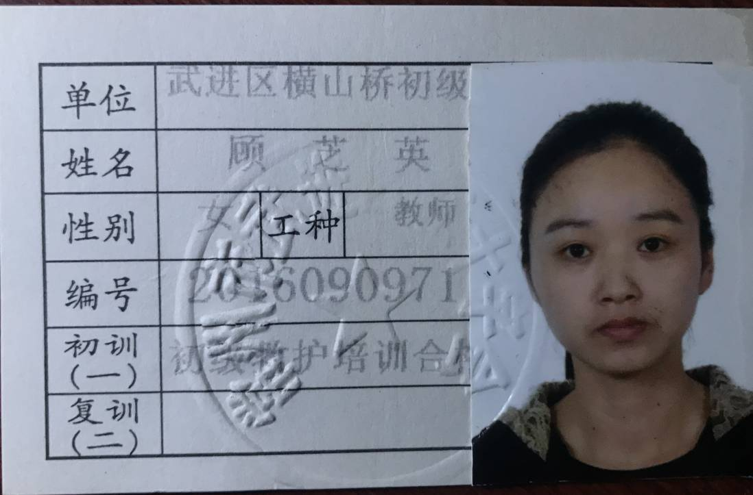**8、卫生专业知识和急救培训，并取得相应证书**

